Componente curricular: LÍNGUA INGLESA

8º ano – 4º bimestre

SEQUÊNCIA DIDÁTICA 10 – E-tickets

Unidade temática

Interação discursiva

Objeto de conhecimento

Negociação de sentidos (mal-entendidos no uso da língua inglesa e conflito de opiniões)

Habilidade

(EF08LI01) Fazer uso da língua inglesa para resolver mal-entendidos, emitir opiniões e esclarecer informações por meio de paráfrase ou justificativas.

Tempo estimado

3 aulas

1ª Etapa: uma aula para a contextualização do gênero *ticket* e para ativar o conhecimento prévio com questões gerais e perguntas de compreensão.

2ª Etapa: uma aula para o levantamento das características desse gênero e de alguns aspectos linguísticos em exemplos.

3ª Etapa: uma aula para a produção final, que se destina a colocar em prática os conhecimentos construídos nas etapas anteriores.

Avaliação: uma aula.

Se houver algum imprevisto, reserve uma ou duas aulas a mais na etapa necessária.

Desenvolvimento

Esta sequência didática objetiva desenvolver nos estudantes estratégias de identificação do gênero *ticket*, levando em consideração sua composição textual em língua inglesa. Por meio do trabalho com esse gênero, será possível preparar os estudantes para resolver mal-entendidos que envolvam horários, datas, valores etc.

1ª Etapa (Aula 1)

Warm up!

1. Compare the images below.

I.

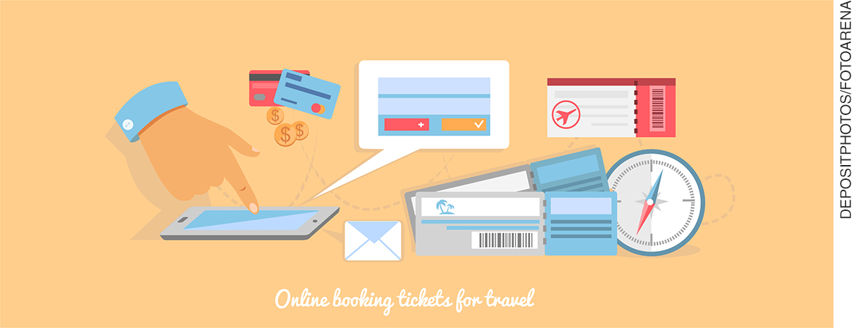

II.

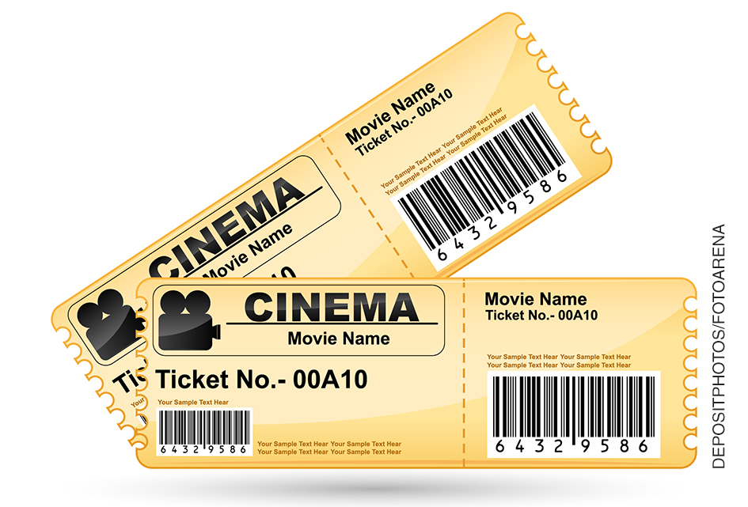

a) O que é um *ticket*?

____________________________________________________________________________________

Uma comprovação de que você tem direito a acessar determinados lugares/serviços porque pagou por eles.

b) Qual é a diferença entre o primeiro e o segundo *ticket*?

____________________________________________________________________________________

O primeiro *ticket* é *on-line* (um *e-ticket*) e o segundo é um *ticket* tradicional, impresso.

c) Para qual ambiente/lugar cada um dos *tickets* acima dá acesso?

____________________________________________________________________________________

O primeiro dá acesso ao embarque em um avião e o segundo dá acesso ao cinema.

2. Você sabe o que é um *e-ticket*? Por que os *e-tickets* estão cada vez mais comuns?

____________________________________________________________________________________

É um *ticket* eletrônico. Porque eles são mais práticos para aquisição, por parte do cliente, e gerenciamento, por parte da empresa.

3. Você acha que comprar *tickets* pela internet é seguro? Justifique.

____________________________________________________________________________________

Resposta pessoal.

4. Complete, nas categorias abaixo, quais afirmações poderiam ser consideradas riscos e quais poderiam ser consideradas atitudes seguras quanto à compra de *e-tickets*.

* Email offers for tickets.
* Buy tickets only from official agent and sites.
* Pay by credit card.
* Posts on forums.
* Check the details of your ticket before confirming payment.
* Transfer money directly to a person’s bank account.
* Reply emails from sellers you don’t know.
* Check the site’s privacy policy.
* Keep receipts with you.
* Close the browser without logging out.
* Have a good antivirus.

|  |  |
| --- | --- |
| RISKY | SAFE |
| Email offers for tickets.  Posts on forums.  Transfer money directly to a person’s bank account.  Reply emails from sellers you don’t know.  Close the browser without logging out. | Buy tickets only from official agent and sites.  Pay by credit card.  Check the details of your ticket before confirming payment.  Check the site’s privacy policy.  Keep receipts with you.  Have a good antivirus. |

2ª Etapa (Aula 2)

1. Observe a imagem abaixo e responda às perguntas (a resposta pode ser em português).

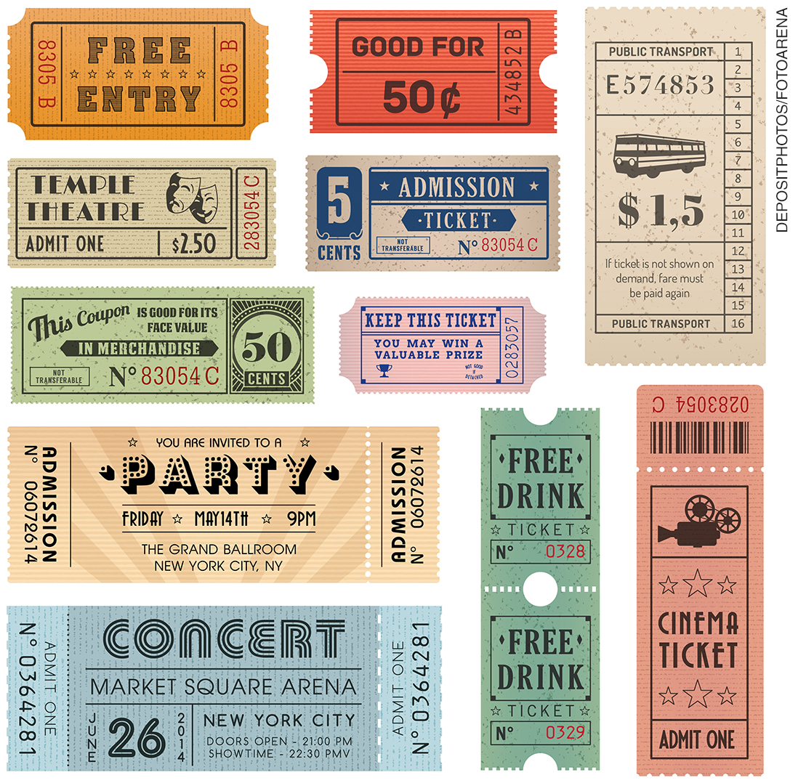

a) Do these tickets belong to the present or to the past? How do you know?

____________________________________________________________________________________

Do passado. Pela imagem do ônibus antigo e do projetor de cinema.

b) In your opinion, how they have changed?

____________________________________________________________________________________

Resposta pessoal.

c) What does “free entry” means?

____________________________________________________________________________________

Que a entrada é gratuita.

d) How many tickets allow only 1 (one) person to enter?

____________________________________________________________________________________

Three.

e) What does “coupon” mean?

____________________________________________________________________________________

That you can pay less.

f) Which of these programs/places have you already visited?

____________________________________________________________________________________

Resposta pessoal.

2. O diálogo abaixo é sobre um problema com a compra de um *ticket* de cinema. Complete o diálogo com as expressões que estão dentro da caixa:

|  |
| --- |
| suppose What do you think? ‘m afraid was just going to say that  If you want my honest opinion have a point there  Do you have anything to say about this? |

A: Hello! I bought a ticket last week to watch the Sunday session. However, you’ve sent me a ticket for the Monday session.

B: I ________________________ you’ve made a mistake, Sir.

A: __________________________, I think the mistake was yours.

B: I ____________________ you are confused, Sir. I always check the information before printing the tickets.

A: The fact is that there is a mistake. ____________________________________________?

B: I’m not responsible for this, Sir.

A: Ok, so let’s make an agreement. I keep this ticket and next time you give me a coupon. _________________________?

B: You ______________________. I _____________________________________.

A: Ok, thank you!

Answer key:

A: Hello! I’ve bought a ticket last week to watch the Sunday session. However, you’ve sent me a ticket for the Monday session.

B: I suppose you’ve made a mistake, Sir.

A: If you want my honest opinion, I think the mistake was yours.

B: I’m afraid you are confused, Sir. I always check the information before printing the tickets.

A: The fact is that there is a mistake. Do you have anything to say about this?

B: I’m not responsible for this, Sir.

A: Ok, so let’s make an agreement. I keep this ticket and next time you give me a coupon. What do you think?

B: You have a point there. I was just going to say that.

A: Ok, thank you!

3. Relacione, na tabela abaixo, as expressões que refletem quando você mostra sua opinião, pede a opinião de outra pessoa, concorda e discorda.

* How do you feel about that?
* No way.
* You're (absolutely) right.
* If you want my honest opinion....
* Do you agree?
* I (totally) disagree.
* Do you have anything to say about this?
* That's true.
* The way I see it...
* What do you think?
* You have a point there.
* No, I'm not so sure about that.
* I couldn't agree with you more.
* No doubt about it.
* In my opinion…
* I don’t think so.

|  |  |  |  |
| --- | --- | --- | --- |
| Showing your opinion | Asking another opinion | Agreeing | Disagreeing |
| In my opinion...  The way I see it...  If you want my honest opinion.... | How do you feel about that?  Do you have anything to say about this?  What do you think?  Do you agree? | I couldn't agree with you more.  That's true.  You're (absolutely) right.  No doubt about it.  You have a point there. | I don't think so.  No way.  I (totally) disagree.  No, I'm not so sure about that. |

3ª Etapa (Aula 3)

Imagine a seguinte situação: você comprou um *e-ticket* para um *show* de música, mas as informações impressas no convite abaixo não foram as fornecidas por você no momento da compra. O *site* responsável tem uma página em uma rede social e você terá que montar um diálogo por essa rede para explicar a situação (em um suposto *chat*). Escolha um colega para fazer a atividade com você (um será o cliente e o outro será o funcionário). As informações corretas fornecidas por você foram:

**Seat**: B 26

**Quantity**: 2 adult tickets

**Date**: October, 19

**Section**: Yellow

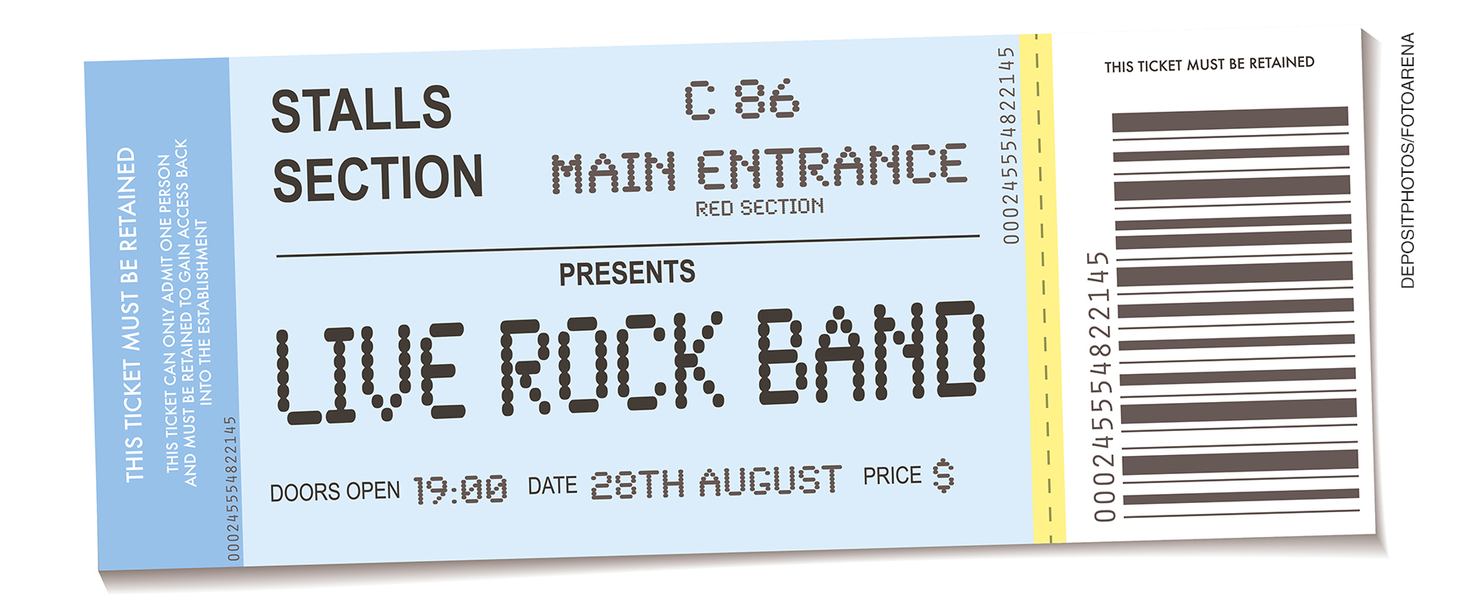

Acompanhamento das aprendizagens/habilidades dos estudantes

É importante que o processo avaliativo da aprendizagem de uma segunda língua seja realizado continuamente, levando em consideração o desenvolvimento das habilidades de produção do gênero trabalhado, o contexto de aprendizagem e as habilidades linguísticas e discursivas exploradas em cada sequência.

Nesta sequência, por exemplo, o professor pode avaliar considerando a capacidade de esclarecimento do aluno e se o diálogo está claro em termos de informações fornecidas, de forma a negociar sentido. Para isso, o professor pode, por exemplo, avaliar se a quantidade de expressões utilizadas para expressar uma opinião é satisfatória.